※수련관 휴관 일정 : 경주 3.14~16일(3일간) /
대관령 3.5~3.9일(5일간)

○ 신청기간 : 호텔/리조트 2023.2.3(금) ~ 2.8(수)
콘도 상시
○ 이용기간: 호텔/리조트 2023.3.2(목) ~ 5.30(화)
콘도 신청일 기준 15일 이후, 120일 이내

○ 승인일 : 수련관·호텔/리조트 - 2.9(목)
콘도 - 매주 월/목

○ 신청위치 : Kate > ERP > 복리후생 > 신청 >
휴양시설 또는 모바일 Kate > 마비서 > 휴양시설
- 수련관, AI호텔&리조트, 콘도 선택 및 이용
시기 선택 후 조회 및 신청
- 당해년도 미이용 직원은 신청사유 "당해년도
미이용" 선택 신청시 우선순위 적용
○ 선정순위
- 생활입소 > 당해년도 미이용 > 저이용 >
저직급 > 저연령

○ 문의사항
- 수련관 & 콘도 & ERP 취소 등 : 1533-0254
- AI호텔 & 리조트 : 02-6150-0400

한국노총이 ‘상생임금위원회’를 “노동시장 임금 격차 해소를 빌미로 노-노 갈등을 유발하고, 상생 으로 포장한 대기업이윤사수위원회일 뿐”이라고 강력 규탄했다.

고용노동부는 2월 2일(목) 상생임금위원회를 발족하고, “중소기업·비정규직 임금은 대기업· 정규직 임금의 45% 수준”이라며, 주된 원인으로 대기업과 정규직 노조의 하청·비정규직에 대한 상생 인식과 성과 공유 부족을 들었다.

이에 한국노총은 “노동시장 이중 구조의 보다 근본적 원인은 대·중소기업간 원 하청 불공정 거래, 무분별한 비정규직 양산 등 대기업과 중소기업 간 구조적 문제에 있다”고 규탄했다.

한국노총은 계속해서 “대기업이 중소기업에 부품 단가를 올려주고 정부는 기술혁신 등을 통해 노동 생산성을 높여주는 노력을 통해 중소기업 영업 잉여를 늘려야 중소기업 노동자들의 임금과 처우 가 향상될 수 있다”고 강조했다.

2023년 봄 휴양소 운영계획 및 신청안내
신청 : KATE>ERP>복리후생>신청>휴양시설 / 모바일KATE>마비서>휴양시설
[제14 - 388호]
2023년 2월3일(금)
한국노총, 고용노동부의 상생임금위원회 발족에
‘대기업 이윤 사수회’ 라며 성명 내고 강력 규탄
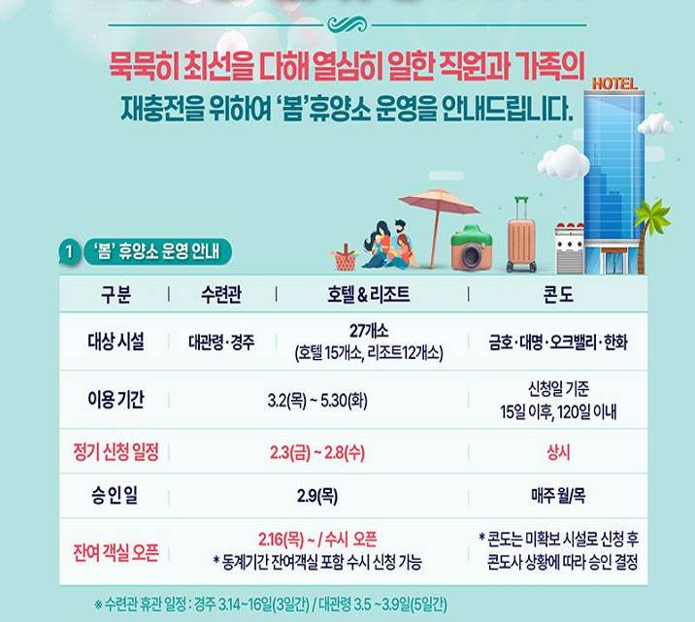
☎문의 : 복지운영국장(031-727-2824)

